KOLEKCJA POLSKICH WYDAŃ UTWORÓW

Hansa Christiana Andersena

Z okazji święta książki dla dzieci oraz urodzin Hansa Christiana Andersena

warto spojrzeć do kolekcji polskich wydań baśniopisarza.

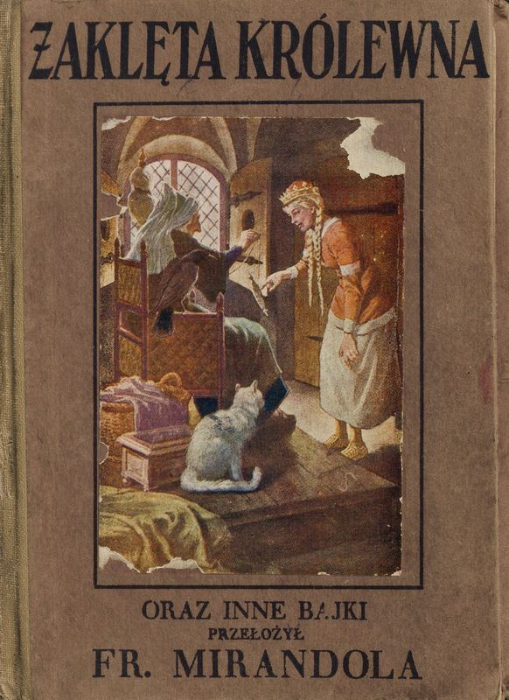 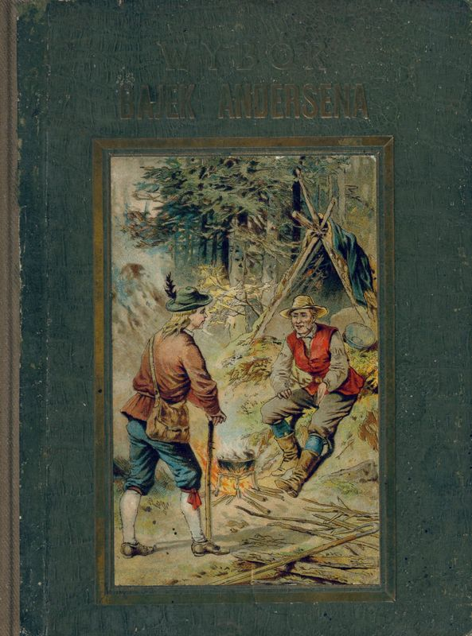 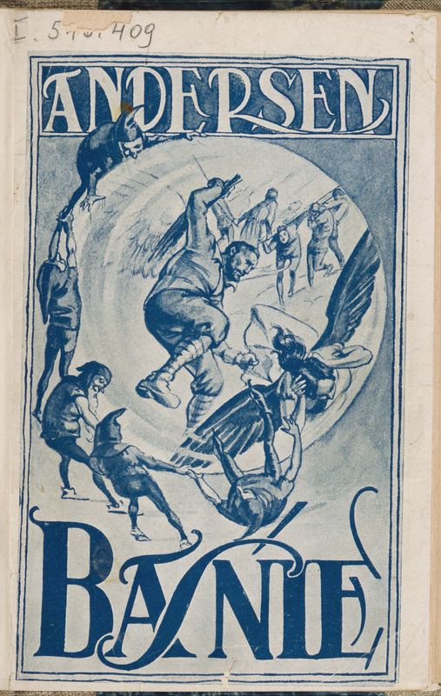

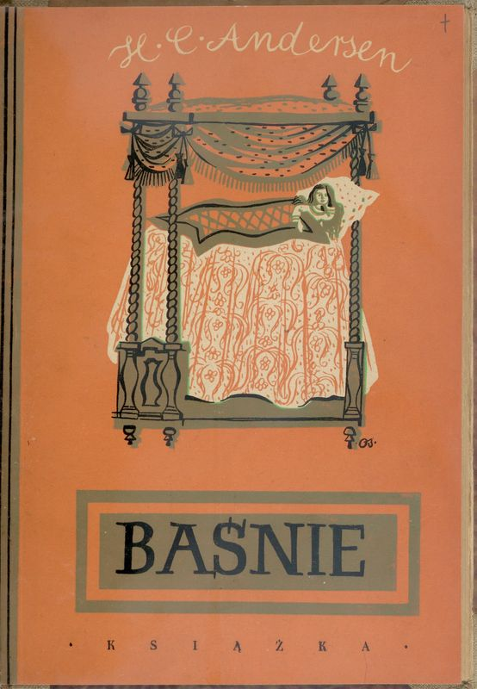 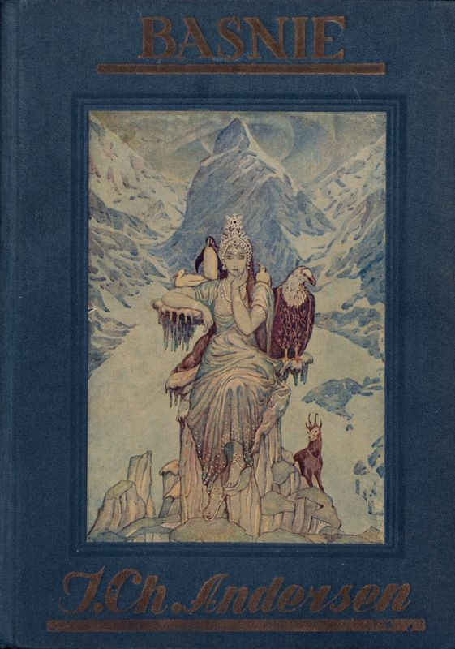 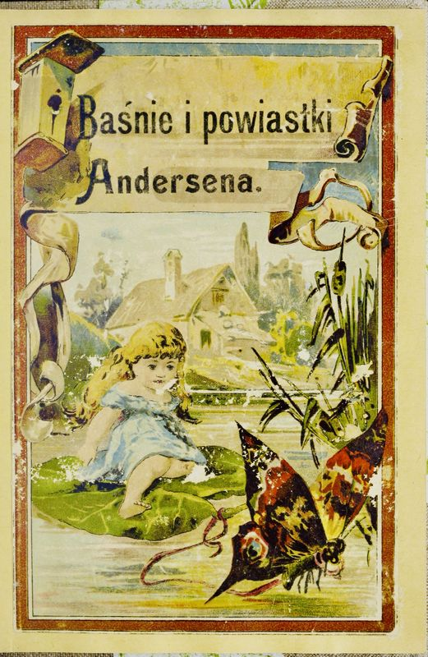

GORĄCO ZACHĘCAM DO OWIEDZENIA STRONY BIBLIOTEKI:

<https://polona.pl/collections/institutions/1/klasyka-dziecieca-w-tlumaczeniach-hans-christian-andersen,NTUwNDI0NzU2MDM3ODkwODY3NA/?sort=score%20desc&fbclid=wAR3jGBBQhiPELBlQRMKi3qXWJzvWnQ0Y2bqTO5NVNH2YYXyWOnJa5j25jLc>

Źródło: http://lustrobiblioteki.pl/2021/04/kolekcja-polskich-wydan-utworow-hansa-christiana-andersena/